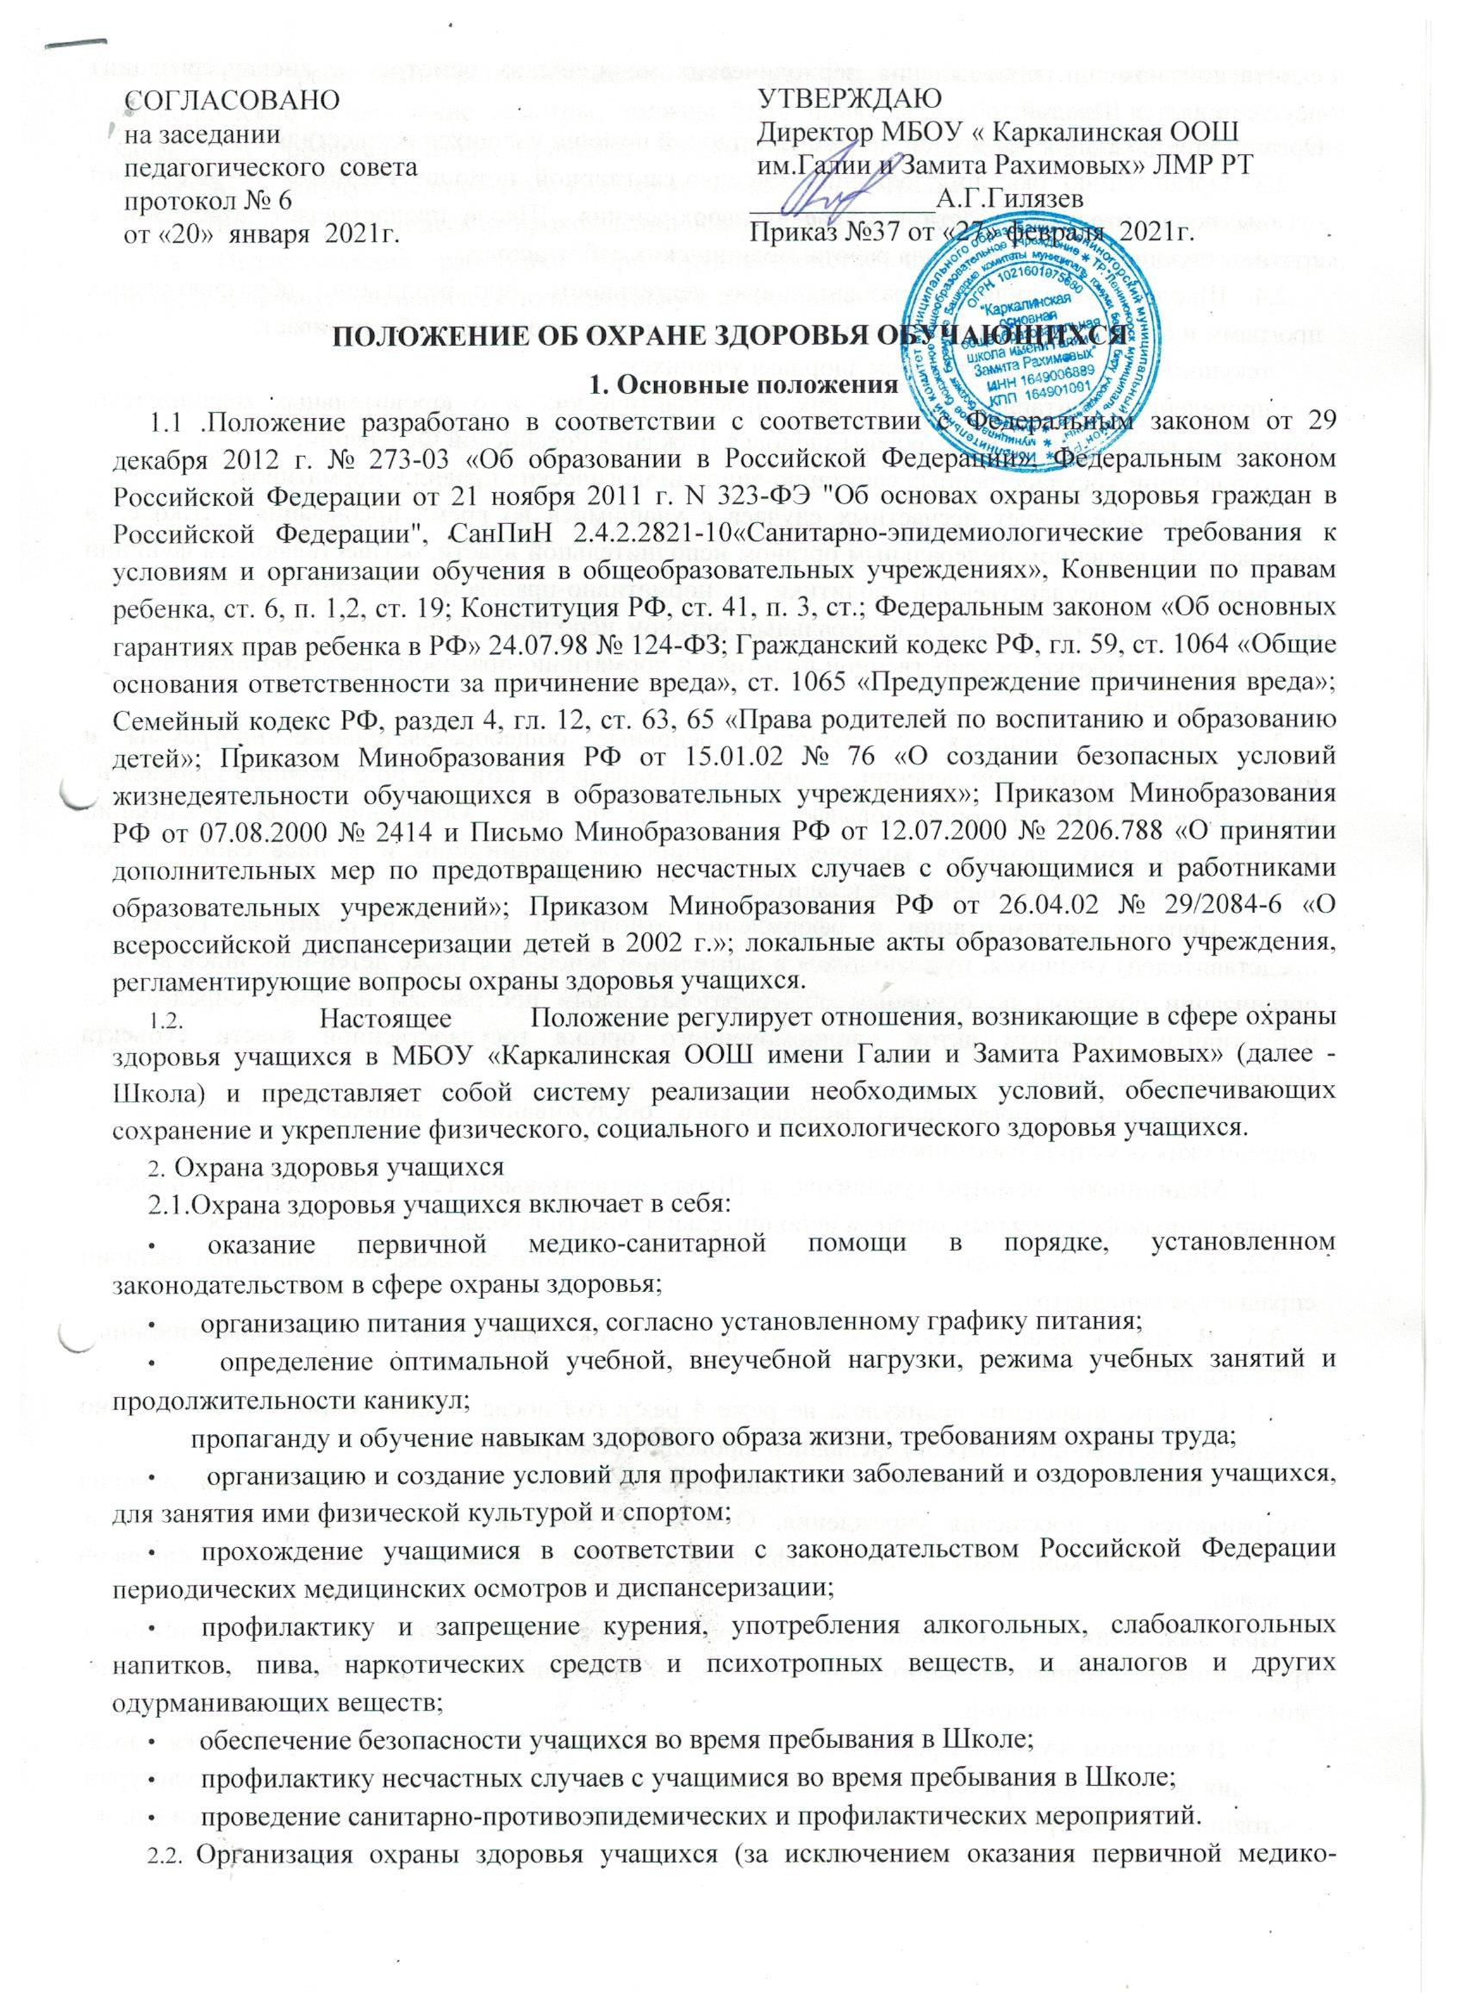
- санитарной помощи, прохождения периодических медицинских осмотров и диспансеризации) осуществляется Школой;
Организацию оказания первичной медико-санитарной помощи учащихся осуществляют органы
2.3. Организацию оказания первичной медико-санитарной помощи учащихся осуществляют органы исполнительной власти в сфере здравоохранения. Школа предоставляет помещение с соответствующими условиями для работы медицинских работников.
2.4. Школа осуществляет образовательную деятельность, при реализации образовательных программ и создает условия для охраны здоровья учащихся, в том числе обеспечивает:
· текущий контроль за состоянием здоровья учащихся;
· проведение санитарно-гигиенических, профилактических и оздоровительных мероприятий, обучение и воспитание в сфере охраны здоровья граждан в Российской Федерации;
· соблюдение государственных санитарно-эпидемиологических правил и нормативов;
· расследование и учет несчастных случаев с учащимися во время пребывания в Школе, в порядке, установленном федеральным органом исполнительной власти, осуществляющим функции по выработке государственной политики и нормативно-правовому регулированию в сфере образования, по согласованию с федеральным органом исполнительной власти, осуществляющим функции по выработке государственной политики и нормативно-правовому регулированию в сфере здравоохранения.
2.5. Обучение учащихся, осваивающих основные общеобразовательные программы и нуждающихся в длительном лечении, а также детей-инвалидов, которые по состоянию здоровья не могут посещать Школу, организовывается обучение на дому. Основанием для организации обучения на дому являются заключение медицинской организации и в письменной форме обращение родителей (законных представителей).
2.6. Порядок регламентации и оформления отношений Школы и родителей (законных представителей) учащихся, нуждающихся в длительном лечении, а также детей-инвалидов в части организации обучения по основным общеобразовательным программам на дому определяется нормативным правовым актом уполномоченного органа государственной власти субъекта Российской Федерации.
3. Требования к организации медицинского обслуживания учащихся и прохождению медицинских осмотров работниками
3.1. Медицинские осмотры учащихся в Школе организовываются и проводятся в порядке, установленным федеральным органом исполнительной власти в области здравоохранения.
3.2. Учащихся допускают к занятиям после перенесенного заболевания только при наличии справки врача-педиатра.
3.3. В Школе организуется работа по профилактике инфекционных и неинфекционных заболеваний.
3.4. С целью выявления педикулеза не реже 4 раз в год после каждых каникул и ежемесячно выборочно (четыре-пять классов) фельдшер проводит осмотры детей.
3.5. При обнаружении чесотки и педикулеза учащиеся на время проведения лечения отстраняются от посещения учреждения. Они могут быть допущены в Школутолько после завершения всего комплекса лечебно-профилактических мероприятий, подтвержденных справкой от врача.
При выявлении в учреждении чесотки проводят текущую дезинфекцию в соответствии с требованиями территориального органа, осуществляющего государственный санитарно-эпидемиологический надзор.
3.6. В классном журнале оформляется лист здоровья, в который для каждого учащегося вносят сведения об антропометрических данных, группе здоровья, группе занятий физической культурой, состоянии здоровья, рекомендуемом размере учебной мебели, а также медицинские рекомендации.
3.7. Все работники общеобразовательного учреждения проходят предварительные и периодические медицинские осмотры, должны быть привиты в соответствии с национальным календарем профилактических прививок. Каждый работник общеобразовательного учреждения должен иметь личную медицинскую книжку установленного образца.
Работники, уклоняющиеся от прохождения медицинских осмотров, не допускаются к работе.
3.8. Педагогические работники при трудоустройстве проходят медицинские осмотры, профессиональную гигиеническую подготовку и аттестацию.

